日本ダイレクトマーケティング学会NEWSLETTER vol.4
2002年10月発行

日本ダイレクトマーケティング学会事務局
〒103-0024 東京都中央区日本橋小舟町3-2リブラビル２階
電話：03-5645-2400 FAX：03-5651-1199



論文大募集！
“Direct Marketing Review”第二号
日本ダイレクトマーケティング学会の機関誌“Direct Marketing Review”はご存知ですね。おかげさまで学会発足の年に創刊号を発行することができ、これも学会員の皆さまの熱心な（？）投稿のおかげと感謝しております。しかし、ほっと一息、つく間もなく、もう第二号の準備に取り掛からなければならない時期が来てしまいました。第二号は平成15年3月に発行を予定しています。学会誌編集委員会を中心に、現在、準備を進めております。
昨年度は時間的余裕がない中での編集作業でしたので、あわただしく、しかも最初ということで不安を抱えての募集でした。にもかかわらず何通かの貴重な応募があり、無事、発行にこぎつけることができ、編集委員も事務局も胸をなでおろした次第です。今年度は予算も昨年度比約55％増にしていただきましたし、さらなる大量の応募と質的レベルの向上を目指して、編集委員全員、審査と編集に当たる心構えでおります。質・量ともに創刊号を超えるような、価値あるご応募をお待ちしております。
募集は10月1日よりスタートいたします。すでに応募要項はホームページなどでご存知だと思いますが、念のため、以下に、学会誌発行の目的と応募要項を簡単にまとめました。
《 学会誌発行の目的 》
“Direct Marketing Review”は、ダイレクトマーケティングに関わる独創的な研究や実践の成果を定期的に刊行するもので、研究者・実務家・学生・消費者等の間で研究成果を共有し、ダイレクトマーケティングに関する学問的知識・研究を発展させ、学界・産業界・消費者に貢献することを目的としています。

また、今後、高度情報社会の到来により産業界はもとより、大学などの教育機関でも、ダイレクトマーケティングに関する教育・研究のより一層の充実が求められることは必至です。その点ではまだ、米国に遅れをとっているのが実状ですので、産官学による理論と実践を統合したインターディシプリナリーな研究によってダイレクトマーケティング学の確立が求められるところです。
本学会誌が学界・産業界の発展に寄与することができれば、発行の意義は極めて大きく、そのためにも、先進的かつ高質な研究および実践の成果の積極的な開示（ご応募）をお願いいたします。
《 応募要領 》
1．投稿資格：原則は学会員。学生については
指導教授の推薦を要する。
2．テーマ：自由
3．言語：原則、日本語。英語も可。
4．書式：横書き。Ａ４版。１頁の字数な
どは投稿規程を参照。
5．分量：10～15枚が目安。
6．応募期間：2002年10月1日～12月25
日
7．体裁その他については投稿規程を参照。
8．分類：投稿論文、研究ノート、エッセ
イ、その他。
9．審査：投稿論文は複数の査読者により
審査される。
10．その他：他の学会や公的に未発表のもの
であること。
11．著作権・版権：日本ダイレクトマーケティン
グ学会に帰属する。
以上が概要ですが、不明の点は、学会事務局にお問い合わせ下さい。積極的かつ高質な論文のご応募をお待ちしています。
学会誌編集委員長 福田 順子
■■■■■■■学会員レポート■■■■■■■
「インターネットが創る半分ビジネス」

正会員 広島国際学院大学
現代社会学部 教授 大橋 正房氏
インターネットは場所をはじめとしたさまざまな仕切りを超えるということに大きな意味をもっている。ビジネスと遊びなどの境目をなくす、言い換えると、けじめをつけなくするのもインターネットの特性の現われである。
パソコンに向かって仕事をしているフリして個人的なメールをやりとりするとか、今夜の遊びの情報を手にいれるということがあたりまえになった。これも仕事と遊びのけじめがつかなくなった例だが、一方で、遊び半分仕事半分というあいまいなワーク・スタイルを生み出すというけじめのなさもある。半分は遊びだが半分はビジネスという「ダイレクトマーケティング」を行っている女性が身近に2人いる。
ひとりは「わたし妊娠してるんですよ」マークを普及させようとしているbaby in meの村松さん。友人が妊娠した時の体験談が発想のはじまり。混雑している電車の中や階段などでは、時には危険を感じるという妊婦の状況を知り、妊婦であることをさりげなく周囲の人に知ってもらうためのグッズ作って販売している。グッズはバッグや携帯電話につけるストラップ、バッジ、Ｔシャツ、ステッカーなど。いずれにも have a nice babyと記されている。インターネットでの販売始めて2年くらいたつが、今では月平均100件くらいの注文があるという。
もうひとりは授乳ウエアを販売しているbaby zooの小池さん。人前で服を着たままで赤ちゃんに授乳できるTシャツやトレーナーを販売している。販売を始めて2年が過ぎ、最近では月平均30件くらいの注文があるという。
ふたりともこの仕事に費やしている時間は普通のＯＬの約半分くらいであり、残りの時間は、一人は本業のフリーの映像プロデューサーに、もう一人は子育て主婦に使っている。収入は普通のＯＬよりちょっと少ないぐらい、と思われるがもちろん安定はしていない。
ふたりのネット・ビジネスは、半分は遊びで半分はビジネスというバランスの上にいるようだが、いまは過渡期であるともいえる。baby in meのグッズは、最近、高島屋横浜店のマタニティー衣料品売り場でも販売され、新宿店、東京店でも販売されるようになった。baby zooの授乳ウエアはある赤ちゃん雑誌のカタログで販売を始めている。どちらも新しい販売チャネルを開拓して売り上げの拡大を志向している。
インターネットでの販売は、店舗や通信費などがかからず、それほどの費用をかけずに誰もが簡単に開業できる。しかし、ホームページを開設したからといってすぐに関心ある人がアクセスしてくれるわけではない。baby in me もbaby zooも新聞や雑誌というネットの外にある古いメディアに取り上げられることではじめてホームページへのアクセスを得て、そこそこの収入を維持してきたのである。ともかく、２人のような遊び半分のビジネスがネットだけで可能になるような集客性を高める仕組みをネット自体が備えることが求められている。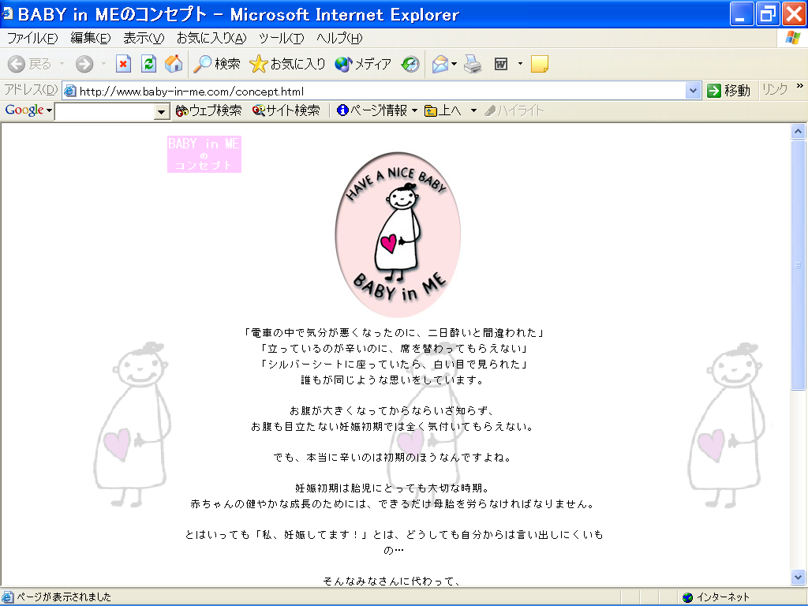
http://www.baby-in-me.com/
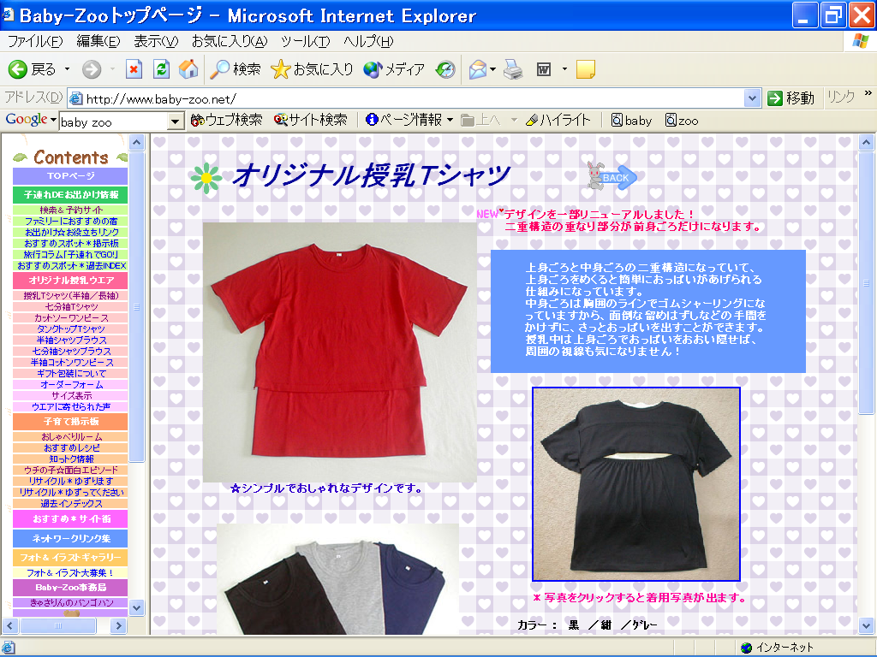
http://www.baby-zoo.net/

■■■■第二回DMフォーラムより■■■■■■
「ASKUL：顧客データベースの活用による
戦略的マーケティングの実践」
アスクル㈱ ﾏｰｹﾃｨﾝｸﾞ･ｽﾄﾗﾃｼﾞｽﾄ 塩濱 剛治氏
＜アスクルの由来と現況＞
当社は、1993年プラス㈱の一事業部として「一本の鉛筆を明日必ずお届けする」というところから始まった。事業は順調に拡大し1997年には分社化、2002年5月 期の年間総売上高は924億円となり、オフィス用品デリバリーサービスNo1.と言われている。直近に配布した2002秋・冬号カタログは、972ページ、アイテム数約13,400（内新規約2,400）となっている。また、インターネットによる売上は全体の30％を超えており、日本最大の販売サイトと言われている。
当社はお客様とサプライヤーの間にあって商品・情報・決済が流れるプラットフォームと自らを位置付けている。それらのトリガーとなるお客様の需要をマネジメントするＤＣＭ（デマンドチェーンマネジメント）を構築し、サプライヤーにも販売実績と需要予測情報を提供している。また“明日来る”をお客様に約束するために物流センターへの投資も積極的に行い、現在全国6ヶ所の物流センターから全国の事業所に当日・翌日配送サービスを行っている。
＜アスクルのビジネスモデル＞
文具の市場規模は約1兆5千億円、そのほとんどが法人需要と言われている。一方、全国の約620万事業所のうち30人以上の事業所は５％以下であり、95％以上の事業所は従業員が30人未満である。従来から大規模事業所に対しては大手文具店が外商サービスを提供しているが、市場の大勢を占める中小規模の事業所の従業員は不便を感じつつも小売店頭で購入せざるを得ない状況にあった。そこにわれわれは“真空マーケット”があると認識し、中小事業所の満たされないニーズを満たすところに大きなビジネスチャンスがあると考えた。
アスクルのビジネスモデルは、ただ利益を追求するのではなく、メーカーからお客様までの間における流通段階のロスを省き、社会最適を実現できるビジネスモデルを目指している。その具体的な形が、“機能主義”と“大アスクル”と我々が呼ぶ考え方である。エージェント（約1,490社）、サプライヤー（約400社）、物流パートナー、スペシャリスト・パートナーがそれぞれもっとも優れた“機能”を提供しあい、一体となってアスクルとしてのサービスをお客様に提供するのが“大アスクル”の考え方である。
＜顧客軸のマーケティング＞
アスクルの経営理念は「お客様のために進化するアスクル」である。商品アイテムの拡大や価格の引き下げ等、つねにお客様の声に耳をすませ、対応してきたことがこれまでの成長の基盤であった。我々はお客様と非常に近い関係にあると感じている一方で、お客様（登録事業所）が100万を超える規模になると、我々はもう一度お客様のことをきちんと理解する必要があると考えるようになった。そのために、約1年半前にTCS（トータル・カスタマー・サティスファクション・プログラム）を導入した。
ＴＣＳの基本的なコンセプトは“全てのお客様の満足を最大化”することにより、アスクルにとっての“ＬＴＶ（ライフタイムバリュー）を最大化”することである。
具体的には、従来一律にとらえていたお客様を特性によってセグメンテーションし、セグメント毎に異なるお客様のニーズに対応してプログラムやプロモーションを提供することにより、結果的に全てのお客様に満足していただこうという考え方である。
このセグメンテーションにはＲＦＭを取り入れシステムを構築し、その後プロモーションを展開している。一例をあげるとアクティブ顧客向けのロイヤリティ向上プロモーションと、休眠顧客向けの稼動促進プロモーションを同時期に行った。前者については、応募者の売上が前月比20％以上の増加となり、後者についても、稼動顧客数が前月を大きく上回る結果となった。
プロモーション毎の効果や収益もさることながら、ＬＴＶの増大がより重要であり、そのためには、好ましいセグメントのお客様の数を増やすことが重要であるが、この点についてもねらい通りの効果を上げている。
＜進化するマーケティング＞
RFM分析をベースにした展開については“アスクルの型”が固まってきたので、より多軸でとらえたマーケティング活動の展開へと進化させていきたいと考えている。具体的には、“お客様軸”と“商品軸”、あるいはお客様軸の中でもＲＦＭに加えてエリアや業種といった軸を加えた、より多面的なマーケティングである。
すでに今春、広島と静岡においてエリアキャンペーンを実施した。地方新聞社、ＴＶ局、ラジオ局とタイアップしさらに街頭でのプロモーションも実施するなど、エリア内での露出を極力高めることにより、新規開拓や稼動促進に効果をあげている。
アスクルだけでなく、同種の競合サービスが増えてくる中、アスクルのカタログと競合社のカタログが2冊並んでいる時に、お客様にアスクルのカタログを手にとっていただけるよう、ブランド・エクイティを高めていくことも、今後さらに重要になってくると考えている。
最後に顧客情報と商品情報を融合したプロモーション
の事例として、2002年秋・冬カタログ配布時に行ったOne to Oneプロモーションを紹介したい。新カタログ
配送時にお客様がいつも使われている商品掲載ページと、ご愛用商品が販売中止になった場合の代替商品のご案内を、それぞれのお客様ごとに印刷しカタログに同梱した。これは、お客様のご要望にお答えし、お客様のご不便を軽減すると同時に、アスクルとしてのリレーションシップセンター（電話問合せ対応）の負荷軽減をもねらう施策であった。その結果、以前はカタログ発刊直後のピーク時には1日1万件近くの問合せ電話があった
が、現在は多い日でも５千件程度に収まっている

学会活動報告
１．委員会活動
①常任理事会・理事会
・2002/10/2 第二回常任理事会
・2002/10/10 第四回理事会
②学会誌編集委員会
・2002/9/4 第一回学会誌編集委員会
２．部会活動
- Webマーケティング研究部会
(部会長 明治学院大学 教授 上原 征彦)
・2002//8/6 第四回Webマーケティング研究部会
－ゲスト講師を招いての開催
・2002/9/19 第五回Webマーケティング研究部会
－部会員研究発表
- 金融マーケティング研究部会
（部会長 新潟産業大学 教授 鍋田 英彦）
・2002/7/19第四回金融マーケティング研究部会
－ゲスト講師を招いての開催
・2002/10/18第五回金融マーケティング研究部会
－ゲスト講師を招いての開催
- データベースマーケティング研究部会
（部会長 筑波大学 教授 香田 正人）
・2002/7/26 第四回DBM研究部会
-日本ユニシス様にて開催
・2002/10/11 第五回DBM研究部会
-凸版印刷様にて開催
④ 関西部会
（部会長 宝塚造形芸術大学 教授 菅原 正博）
・2002/7/26 第二回関西部会
-㈱ニッセン様にて開催
３．事務局業務
・2002/9/25 第二回DMフォーラム開催
・NEWSLETTER 全国大会特集号発行
４．第一回全国研究発表大会収支報告
次期繰越金額(244,068円)は、来年度の大会開催費用に充当させて頂きます。
支出 |  | 収入
科目 | 金額 | 科目 | 金額
印刷費  （パンフレット・予稿集） | 205,681 | 大会収入 | 1,166,000
通信費  （パンフレット発送費） | 80,238 | 大会収入の内訳  大会参加費（正会員・非会員）  165名×4,000円=660,000円  大会参加費（特別会員）  5名×2,000円=10,000円  大会昼食費  100名×1,000円=100,000円  懇親会参加費  66名×6,000円=396,000円
人件費（アルバイト代） | 88,500
交通費  （タクシー代・講師お車代） | 41,600
賃借料（レンタルPC） | 51,660
会合費  （昼食弁当代・懇親会代） | 421,743
雑費（事務用品費等） | 32,510
繰越金額 | 244,068
合計（単位：円） | 1,166,000 | 合計（単位：円） | 1,166,000
事務局よりご連絡
会費納入のお願い
平成14年度年会費をまだお納め頂いていない方は、お早めにお納め頂きますようお願い申し上げます。請求書の再送等が必要な方は、事務局までご連絡ください。なお、当学会では、年会費の口座振替を行っております。来年度年会費より、口座振替をご希望されるかたにつきましては、事務局まで資料請求をお願いいたします。ご連絡頂いた方に、申込書を郵送させて頂きます。円滑な学会運営にご協力をお願いいたします。
News Letterへの投稿のお願い
NEWS LETTERでは、会員の皆様からの投稿を募集しております。字数は1800字程度です。また、それ以外にも学生の方から企業の方へのメッセージや、企業の方から学術研究者の方へのメッセージなど、内容やテーマの指定は特にございません。何でも結構ですので、ご投稿をお待ちしております。投稿は、E-Mailにてinfo@dm-gakkai.jpまでお願いいたします。

田島義博会長が、学校法人 学習院の院長にご就任されました。（8月14日付）この場をお借りして心よりお祝いを申し上げますとともに、ますますのご活躍をお祈り申し上げます。

